PROYECTO DE ASOCIACIÓNES ESTRATÉGICAS ERASMUS + KA2 – HEALTHEDU
(ERASMUS+ KA2 Strategic Partnership Project – healthEDU)

Analisis de la Evaluación del Seminario Práctico - Mesa Redonda

(Analysis of the Evaluation of the Practical Seminar – Round Table)

Catarroja (Valencia), España, 14 de febrero de 2018 / Catarroja (Valencia), Spain, 14th February 2018

El presente documento muestra el análisis de las 35 encuestas de percepción realizadas por los participantes sobre el seminario / masa redonda “La alimentación saludable en las escuelas” realizado el 14 de febrero de 2018 en el salón de actos de Florida Universitaria.

Aquí se puede contrastar las respuestas cuantitativas a cada pregunta y sus respectivos porcentajes que también se presentan en gráfico.

En las valoraciones presentadas, se debe tener en cuenta que la puntuación 1 es la más baja y 5 la más alta.

Numero de calificaciones relacionados con la logística de la actividad. (Number of rates on the following aspects related to the Activity logistics)

Table 1.1 – Total of rates, by question and level of rate, on the activity logistics.
Punto evaluado (Evaluated issue) | Puntuación (Mark)
Punto evaluado (Evaluated issue) | N/A | 1 | 2 | 3 | 4 | 5
a.1 Conveniencia del lugar de la actividad (Convenience of the activity place) | 0 | 0 | 0 | 5 | 10 | 20
a.2 La información que recibió antes sobre el tema de la actividad  (The information you received before about the subject of the activity) | 0 | 1 | 1 | 12 | 10 | 11
a.3 La agenda de la actividad (The agenda of the activity) | 1 | 1 | 4 | 8 | 10 | 11
a.4 Horario y duración de los temas proporcionados (Timetable and duration of provided topics) | 0 | 2 | 1 | 7 | 15 | 10
a.5 Las condiciones de trabajo para la actividad (The working conditions for the activity) | 0 | 0 | 1 | 7 | 11 | 16
a.6 La gestión del desarrollo del trabajo en la actividad (The management of the development of the work in the activity) | 0 | 0 | 2 | 5 | 14 | 14
a.7 Los resultados alcanzados al final de la actividad (The results reached at the end of the activity) | 0 | 0 | 2 | 7 | 13 | 13
a.8 La constitución del pleno de ponentes (The constitution of the plenary session of speakers) | 0 | 0 | 1 | 6 | 9 | 19
a.9 Interacción de los participantes durante la actividad (Participants interaction during the activity) | 0 | 1 | 1 | 9 | 7 | 17
total | 1 | 5 | 13 | 66 | 99 | 131

En general, hay una clara evaluación muy positiva respecto a la logística de la actividad, con registro de respuestas significativamente mayor en los valores 5 y 4, y con expresión mínima en los valores más bajos. Destaca la buena adecuación del lugar escogido para realizar el evento, así como la constitución del pleno de ponentes.

Table 1.2 – Percentage of rates, per question and level rated, on the activity logistics.
Item | No answer | lowest mark 1 | 2 | medium 3 | 4 | highest mark 5 | Total answer
Place of Venue | 0,00% | 0,00% | 0,00% | 14,29% | 28,57% | 57,14% | 100,00%
Info received | 0,00% | 2,86% | 2,86% | 34,29% | 28,57% | 31,43% | 100,00%
Agenda | 2,86% | 2,86% | 11,43% | 22,86% | 28,57% | 31,43% | 97,14%
Timetable & duration | 0,00% | 5,71% | 2,86% | 20,00% | 42,86% | 28,57% | 100,00%
working conditions | 0,00% | 0,00% | 2,86% | 20,00% | 31,43% | 45,71% | 100,00%
management | 0,00% | 0,00% | 5,71% | 14,29% | 40,00% | 40,00% | 100,00%
results reached | 0,00% | 0,00% | 5,71% | 20,00% | 37,14% | 37,14% | 100,00%
constitution of the plenary | 0,00% | 0,00% | 2,86% | 17,14% | 25,71% | 54,29% | 100,00%
Participants interaction | 0,00% | 2,86% | 2,86% | 25,71% | 20,00% | 48,57% | 100,00%
Solo uno de los encuestados no contestó a una pregunta. Se puede concluir que la conveniencia del local de la actividad y que la constitución del pleno de ponentes fueran los aspectos más bien valorados. También las condiciones del local, la participación y los resultados alcanzados tuvieran una valoración muy alta, respecto a la media. Se aporta el siguiente gráfico que reafirma las conclusiones obtenidas y permite una lectura más visual de los datos.

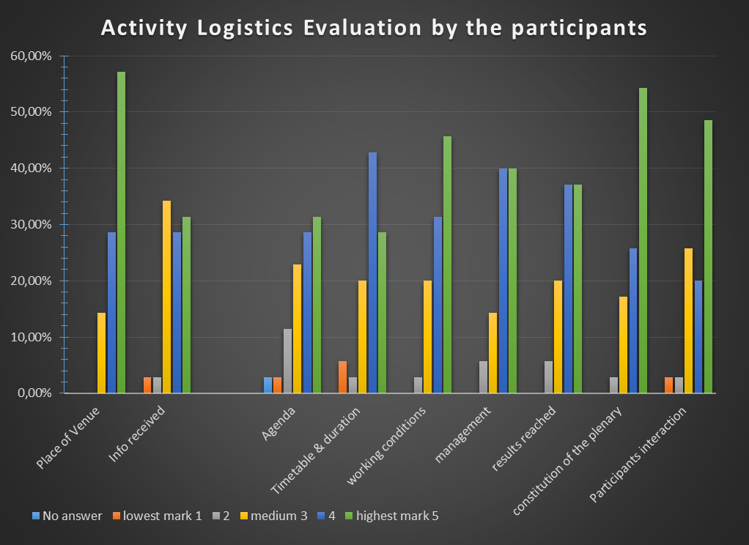

Graphic 1 - Percentage of rates, per question and level rated, on the activity logistics.

Número de calificaciones relacionados con los siguientes aspectos sobre los contenidos de la actividad. (Number of rates on the following aspects about the activity contents)

Table 2.1 – Total of rates, by question and level of rate, on the activity contents / (Interest).
Sesión de trabajo según lo programado en la agenda (Working Session as scheduled in the agenda) | Interés (Interest)
 | N/A | 1 | 2 | 3 | 4 | 5
Presentaciones hechas por los ponentes (Presentations done by Lecturers) | 1 | 0 | 1 | 7 | 6 | 20
1ª Presentación (por Manuel Martínez y José Villarroya, Pediatras)  1st Presentation (by Manuel Martinez and José Villarroya, Pediatricians) | 0 | 0 | 0 | 4 | 7 | 24
2ª Presentación (por Alberto Corriente, Jefe de cocina)  2nd Presentation (by Alberto Corriente, Head Chef) | 0 | 0 | 1 | 6 | 8 | 20
3ª Presentación (por Miguel Ángel, Director de Shool)  3rd Presentation (by Miguel Ángel, Principal of Shool) | 0 | 0 | 2 | 8 | 11 | 14
4ª Presentación (por Alejandra Miralles, Vegan Cook)  4th Presentation (by Alejandra Miralles, Vegan Cook) | 0 | 1 | 2 | 9 | 9 | 14
Discusiones con los participantes (Discussions with participants) | 0 | 1 | 0 | 13 | 9 | 12
Aclaración de dudas (Clarification of doubts) | 0 | 2 | 1 | 6 | 11 | 15
total | 1 | 4 | 7 | 53 | 61 | 119
Respecto al interés de los temas de las ponencias, se aprecia que, en general la mayor parte de los participantes. las consideró interesantes tal y como refleja el primer ítem de este bloque de preguntas.

Table 2.2 – Percentage of rates, per question and level rated, on the contents / (Interest).
Item | No answer | lowest 1 | 2 | medium 3 | 4 | highest 5 | Total answer
a.1 | 2,86% | 0,00% | 2,86% | 20,00% | 17,14% | 57,14% | 97,14%
a.2 | 0,00% | 0,00% | 0,00% | 11,43% | 20,00% | 68,57% | 100,00%
a.3 | 0,00% | 0,00% | 2,86% | 17,14% | 22,86% | 57,14% | 100,00%
a.4 | 0,00% | 0,00% | 5,71% | 22,86% | 31,43% | 40,00% | 100,00%
a.5 | 0,00% | 2,86% | 5,71% | 25,71% | 25,71% | 40,00% | 100,00%
a.6 | 0,00% | 2,86% | 0,00% | 37,14% | 25,71% | 34,29% | 100,00%
a.7 | 0,00% | 5,71% | 2,86% | 17,14% | 31,43% | 42,86% | 100,00%
Como se puede constatar, prácticamente todos los encuestados han contestado a todas las preguntas. Se evidencia el interés de la actividad y de las ponencias. La charla de los pediatras se valora como las más interesantes seguidas de la presentación del jefe de cocina.
También la aclaración de dudas despertó el interés de los asistentes, reteniendo que en otro apartado de este análisis se hace referencia a este aspecto como factor de mejora.
En él grafico siguiente se puede tener una perspectiva amplia de las respuestas a este ítem.
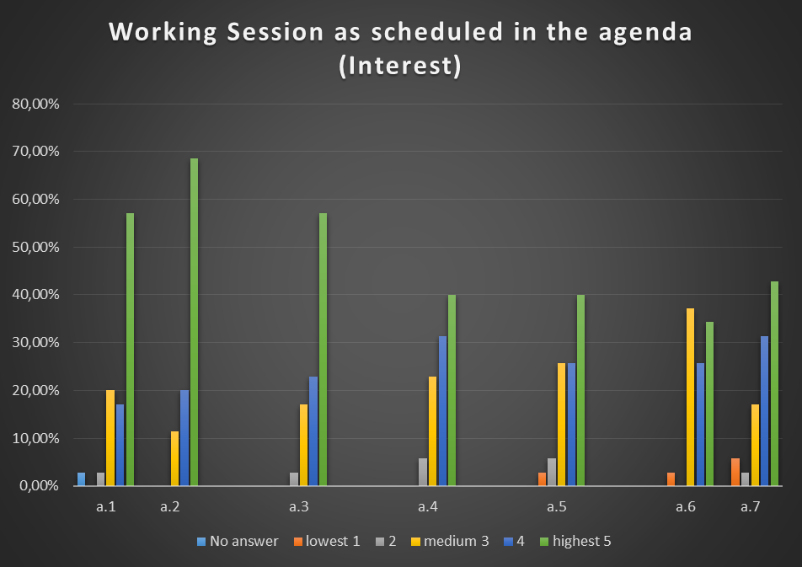

Graphic 2 - Percentage of rates, by question and level of rate, on the activity contents / (Interest).

Table 3.1 – Total of rates, by question and level of rate, on the activity contents / (Usefulness).
Sesión de trabajo según lo programado en la agenda (Working Session as scheduled in the agenda) | Utilidad (Usefulness)
 | N/A | 1 | 2 | 3 | 4 | 5
Presentaciones hechas por los ponentes (Presentations done by Lecturers) | 5 | 0 | 2 | 6 | 7 | 15
1ª presentación (por Manuel Martínez y José Villarroya, Pediatras)  1st presentation (by Manuel Martinez and José Villarroya, Pediatricians) | 3 | 0 | 2 | 6 | 6 | 18
2ª presentación (por Alberto Corriente, Jefe de cocina)  2nd presentation (by Alberto Corriente, Head Chef) | 3 | 1 | 4 | 4 | 8 | 15
3ª presentación (por Miguel Ángel, Director de Shool)  3rd presentation (by Miguel Ángel, Principal of Shool) | 3 | 1 | 5 | 5 | 13 | 8
4ª presentación (por Alejandra Miralles, Vegan Cook)  4th presentation (by Alejandra Miralles, Vegan Cook) | 3 | 3 | 3 | 7 | 9 | 10
Discusiones con los participantes (Discussions with participants) | 3 | 1 | 1 | 14 | 8 | 8
Aclaración de dudas (Clarification of doubts) | 3 | 3 | 2 | 5 | 10 | 12
total | 23 | 9 | 19 | 47 | 61 | 86
Relación a la utilidad de las ponencias para los participantes, cerca de un 15% no han contestado, pero de las respuestas obtenidas se vislumbra que fueran consideradas muy útiles o útiles en su grande mayoría.

Table 3.2 – Percentage of rates, per question and level rated, on the contents / (Usefulness).
Item | No answer | 1 | 2 | 3 | 4 | 5 | Total answer
a.1 | 14,29% | 0,00% | 5,71% | 17,14% | 20,00% | 42,86% | 85,71%
a.2 | 8,57% | 0,00% | 5,71% | 17,14% | 17,14% | 51,43% | 91,43%
a.3 | 8,57% | 2,86% | 11,43% | 11,43% | 22,86% | 42,86% | 91,43%
a.4 | 8,57% | 2,86% | 14,29% | 14,29% | 37,14% | 22,86% | 91,43%
a.5 | 8,57% | 8,57% | 8,57% | 20,00% | 25,71% | 28,57% | 91,43%
a.6 | 8,57% | 2,86% | 2,86% | 40,00% | 22,86% | 22,86% | 91,43%
a.7 | 8,57% | 8,57% | 5,71% | 14,29% | 28,57% | 34,29% | 91,43%

Por parte de los encuestados que han valorado estas preguntas, queda claro la utilidad de la actividad y de los asuntos abordados en las ponencias, con igual peso para las ponencias de los pediatras y del jefe de cocina. Las preguntas marcadas como no sabe/no contesta de este aparatado se podrían atribuir probablemente a que las ponencias se consideran interesantes, pero no se les ve una aplicación inmediata, aunque si una posible futura aplicación.
En él grafico sobre este ítem vemos como se distribuyen las valoraciones por lo ponientes/temas.
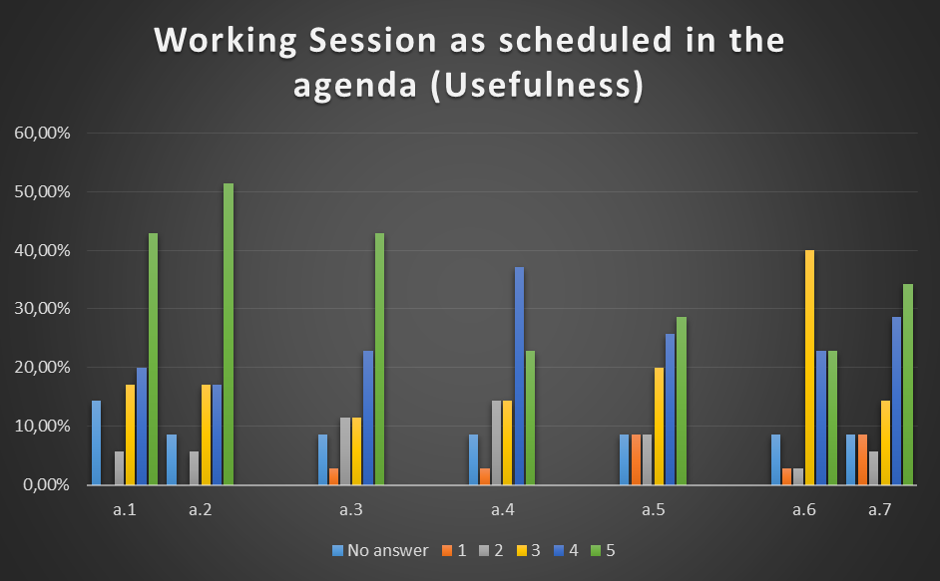

Graphic 3 - Percentage of rates, by question and level of rate, on the activity contents / (Usefulness).

Table 4.1 – Total of rates, by question and level of rate, on the activity contents / (Time devoted to each topic).
Sesión de trabajo según lo programado en la agenda (Working Session as scheduled in the agenda) | Tiempo dedicado a este tema  (Time devoted to this topic)
 | N/A | 1 | 2 | 3 | 4 | 5
Presentaciones hechas por los ponentes (Presentations done by Lecturers) | 17 | 0 | 0 | 9 | 1 | 8
1ª presentación (por Manuel Martínez y José Villarroya, Pediatras)  1st presentation (by Manuel Martinez and José Villarroya, Pediatricians) | 17 | 0 | 1 | 2 | 6 | 9
2ª presentación (por Alberto Corriente, Jefe de cocina)  2nd presentation (by Alberto Corriente, Head Chef) | 17 | 0 | 0 | 4 | 7 | 7
3ª presentación (por Miguel Ángel, Director de Shool)  3rd presentation (by Miguel Ángel, Principal of Shool) | 17 | 0 | 1 | 8 | 4 | 5
4ª presentación (por Alejandra Miralles, Vegan Cook)  4th presentation (by Alejandra Miralles, Vegan Cook) | 17 | 1 | 1 | 6 | 5 | 5
Discusiones con los participantes (Discussions with participants) | 17 | 0 | 1 | 8 | 6 | 3
Aclaración de dudas (Clarification of doubts) | 17 | 0 | 2 | 5 | 7 | 4
total | 119 | 1 | 6 | 42 | 36 | 41

En cuanto a la pregunta sobre el tiempo dedicado a las ponencias, para los participantes, queda demostrado que una gran parte de los encuestados no han entendido o han interpretado mal la pregunta, pues muchos han contestado sobre la duración de la ponencia y no sobre si fue o no adecuado el tiempo dedicado a cada una, que aquí se expresa como no contestada. Destaca sobre el resto general de bloques de la encuesta el porcentaje de asistentes que no responde, esto es otro indicador de que no se ha formulado correctamente la pregunta y los encuestados no sabían qué contestar.
De los que contestaran se aprecia que fue positiva la valoración, pero con una clara división de opiniones entre las puntuaciones 3, 4 y 5.

Table 4.2 – Percentage of rates, per question and level rated, on the contents / (Time devoted to each topic).
Item | No answer | lowest 1 | 2 | medium 3 | 4 | highest 5 | Total answer
a.1 | 48,57% | 0,00% | 0,00% | 25,71% | 2,86% | 22,86% | 51,43%
a.2 | 48,57% | 0,00% | 2,86% | 5,71% | 17,14% | 25,71% | 51,43%
a.3 | 48,57% | 0,00% | 0,00% | 11,43% | 20,00% | 20,00% | 51,43%
a.4 | 48,57% | 0,00% | 2,86% | 22,86% | 11,43% | 14,29% | 51,43%
a.5 | 48,57% | 2,86% | 2,86% | 17,14% | 14,29% | 14,29% | 51,43%
a.6 | 48,57% | 0,00% | 2,86% | 22,86% | 17,14% | 8,57% | 51,43%
a.7 | 48,57% | 0,00% | 5,71% | 14,29% | 20,00% | 11,43% | 51,43%

En este cuadro se puede constatar que casi la mitad de los encuestados no contestó o contestó mal a esta pregunta.
Aun así, de los que han contestado se concluye que, igual que en las 2 preguntas anteriores, se hace una valoración mejor a las charlas de los pediatras y el jefe de cocina. Podemos verificar en él grafico siguiente estas conclusiones. Destacan las preguntas sin responder y una distribución más equilibrada que antes de valoraciones 4 y 5.

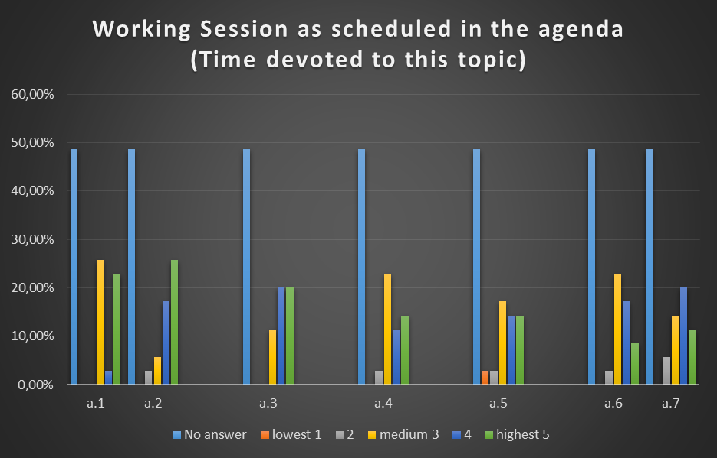

Graphic 4 - Percentage of rates, by question and level of rate, on the activity contents / (Time devoted to each topic).

Comentarios. Conclusiones. (Comments. Conclusions.)
Por favor, aporten sus comentarios aquí, son muy importantes para nosotros (Please, provide your comments here, they are very important for us as feedback)
En lo que toca a la segunda parte de esta encuesta, donde se pedía a los encuestados comentarios sobre toda la actividad y sus aportaciones, casi un 30% de los encuestados no han contestado, como podemos constatar en los valores de los porcentajes presentados el él cuadro y grafico abajo.
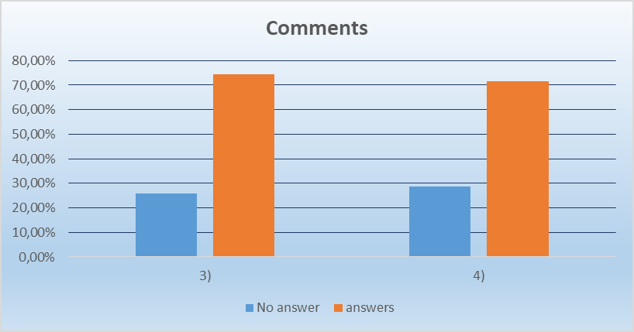
Item | No answer | answers
3) | 25,71% | 74,29%
4) | 28,57% | 71,43%
Table & Graphic 5.1 – Percentage of rates of No answer and Answers on comments, questions 3) and 4).

3) Aspectos positivos y aspectos que podrían mejorarse de las actividades (Positive aspects and aspects that could be improved of the activities)

Table 5.2 – Percentage of rates on comments, question 3.a) / Positive aspects of the activities.
3.b) Aspectos positivos | total respuestas | %
Presentación/Tema/Contenidos muy interesantes/importante/útil para una alimentación y vida saludables | 17 | 36,96%
Variedad y experiencia en distintas áreas del tema de los ponentes | 11 | 23,91%
Alimentación adecuada los niños e Información real en las escuelas | 4 | 8,70%
Ampliación de conocimientos | 3 | 6,52%
Nutrición en diferentes ámbitos y consejos para el futuro | 3 | 6,52%
Desmentir mitos sobre alimentación | 2 | 4,35%
Saber de las estadísticas y relacionar con la vida práctica | 2 | 4,35%
Charla proveniente de una universidad | 1 | 2,17%
Haber tratado de la obesidad infantil y sus causas | 1 | 2,17%
Dietas que no se suelen tener en cuenta y que no son saludables | 1 | 2,17%
Lenguaje y discurso claro y cercano | 1 | 2,17%

De las contestaciones aportadas, sobre los aspectos positivos, destaca la idea del interés de la presentación, del tema y de los contenidos, así como de su importancia y utilidad para una alimentación y vida saludables. También se pone de manifiesto la buena elección de los ponentes en cuanto a la variedad y diversidad de temáticas que abarcaban.

Table 5.3 – Percentage of rates on comments, question 3.b) / Aspects that could be improved of the activities.
3.a) Aspectos de mejora | total respuestas | %
Más tiempo/control para dialogar con los participantes | 7 | 29,17%
Horario y/o duración | 4 | 16,67%
Dieta y nutrientes para niños/Menús y cantidades/combatir obesidad | 3 | 12,50%
La mayoría de la información era muy general/obvia | 3 | 12,50%
Documentación para los participantes | 2 | 8,33%
Ideas de algunos ponentes no resultaran muy útiles o poco clara la información | 2 | 8,33%
Un ponente relacionado con actividad física | 1 | 4,17%
Sala demasiado grande | 1 | 4,17%
Más contenido visual | 1 | 4,17%

En los aspectos de mejora se puede constatar que se opina que se podía dar más tiempo para la interacción con los participantes, así como sobre el horario y duración de la actividad, que debía ser en horario lectivo y tener más tiempo para la misma, lo que se puede relacionar con la necesidad de un espacio más amplio para poder debatir, compartir y enriquecerse con las opiniones de los demás participantes.
También a tener en cuenta para una próxima edición, que se debe enfocar más en concreto y profundizar algunos temas dando ejemplos prácticos, como la dieta y nutrientes mejores para los niños, menús, cantidades y otros factores a tener en cuenta en las escuelas, estrategias para combatir la obesidad, etc.

4) Que conocimientos le ha aportado esta actividad y como pueden/van a contribuir en el desarrollo de su actividad profesional presente y/o futura. (What knowledge has contributed this activity and how can / will contribute to the development of your present and / or future professional activity.)

Table 5.4 – Percentage of rates on comments, question 4.a) / What knowledge has contributed this activity.
4.a) Conocimientos aportados | total respuestas | %
Importancia actual de la alimentación infantil (en escuelas y fuera) | 6 | 11,76%
Ser consciente de las consecuencias de una alimentación inadecuada | 5 | 9,80%
La alimentación es fundamental y no estamos concienciados de ello | 5 | 9,80%
Alimentación equilibrada junto con actividades físicas | 4 | 7,84%
Comprender datos estadísticos sobre mala alimentación de niños | 4 | 7,84%
Conocer la base de los alimentos que ingerimos y sus repercusiones | 3 | 5,88%
Es importante enseñar a los niños desde pequeños la importancia de comer bien | 3 | 5,88%
Pirámide alimentaria/plato de hardware-una perspectiva profesional | 3 | 5,88%
Qué alimentos son mejores y cuales no/Visión más objetiva | 2 | 3,92%
Propagandas pueden engañar/Observar productos antes de comprar | 2 | 3,92%
Cambiar costumbres para mejorar la salud | 2 | 3,92%
Concienciar a la sociedad sobre la alimentación que hay que seguir para tener buena salud | 2 | 3,92%
Cómo actuar cuando los niños rechazan la comida | 2 | 3,92%
Racionar la comida a demanda a los bebés | 1 | 1,96%
Los alumnos pueden conocer los efectos de los alimentos en su cuerpo | 2 | 3,92%
Los alumnos pueden conocer las consecuencias de llevar una vida saludable | 1 | 1,96%
Saber la dieta que siguen los comedores de las escuelas | 1 | 1,96%
Recursos | 1 | 1,96%
Saber que hay personas comprometidas con la alimentación en escuelas | 1 | 1,96%
Necesidad de trabajar el tema desde la escuela | 1 | 1,96%

Sobre los conocimientos que ha aportado la actividad, se expresa con más contundencia la importancia de la alimentación actual, sus cambios a lo largo del tiempo y de acuerdo con cada persona y contexto, así como el conocimiento sobre datos estadísticos de la mala alimentación de los niños, características de los alimentos que consumimos y sus efectos en nuestro organismo. También la consciencia que debemos tener sobre lo que comemos, en especial de los niños y el tipo de alimentación en las escuelas. Con la misma importancia, aparece el tema de la calidad de vida, cómo hacer una alimentación saludable y adecuada a cada uno junto con actividad física.

Table 5.5 – Percentage of rates on comments, question 4.b) / How this knowledge can / will contribute to the development of our present and / or future professional activity.
4.b) Como pueden contribuir profesionalmente | total respuestas | %
La importancia de los conocimientos adquiridos para los alumnos para comer bien y sano | 5 | 33,33%
Para prestar atención y saber cómo llevar a cabo un buena alimentación en una escuela infantil y la necesidad de estar informados sobre los avances en esta área | 4 | 26,67%
Trasladar datos adquiridos a las aulas con los niños y tener un menú sano y elaborado para la escuela | 4 | 26,67%
Tener conocimientos sobre la alimentación de las futuras generaciones | 2 | 13,33%

Sobre cómo los conocimientos aportados en esta actividad pueden o van a contribuir en el desarrollo de la actividad profesional, se da mucha importancia a adquirir conocimientos sobre el tema, estar actualizado con las estadísticas respecto a los problemas actuales de una mala alimentación, y sobretodo, transmitir y usar estos conocimientos e datos con los alumnos y dentro de las escuelas, sin olvidar los hábitos alimentarios en casa.

Conclusiones
Se puede concluir, basados en los resultados inferidos del análisis de las respuestas al cuestionario que fue preparado por FLORIDA UNIVERSITÀRIA para evaluar el Seminario Práctico - Mesa Redonda sobre el tema “Metodología de enseñanza innovadora para el desarrollo y la práctica de la nutrición respetuosa con la salud”, que la actividad en general, estuvo bien diseñada y organizada alcanzando los resultados esperados y convenientes al propósito de la realización de la misma.
Se percibe que el tema resultó interesante a los participantes, que los ponientes estuvieran a la altura de las expectativas, e incluso superando en algunos apartados, y que los participantes valoraran la información dada, que han adquirido nuevos conocimientos, que ese aprendizaje puede servirles como herramienta para su labor profesional con su futuro alumnado y para su propia vida personal.
Con igual importancia, con soporte de datos estadísticos actuales, la alerta sobre malos hábitos de alimentación, sus efectos, consecuencias y problemas que generan en la vida de toda la sociedad. También la desmitificación de algunas creencias sobre algunos tipos de alimentos, la cuestión de la calidad de los productos alimenticios que tenemos a mano y la publicidad que en ocasiones resulta engañosa.
También se destaca, la importancia de conocer los ingredientes y nutrientes, los procesos de fabricación y conservación, entre otros, de los alimentos que se nos ofrece el mercado. Todo esto en una perspectiva de que pensemos y cambiemos de actitud respecto a lo que comemos y establecer una relación con nuestro tipo de alimentación junto con actividad física y búsqueda permanente de información y consejos sobre el tema.
Y, todo esto, directamente relacionado con los niños y lo que se les proporciona en los comedores escolares hoy en día, así como lo que hay que tener en cuenta, adaptar y/o cambiar.
Puesto esto, se considera que la actividad realizada fue de mayor interés para los participantes y total motivación y empeño por parte de los organizadores y ponentes, dejando así voluntad para la realización de otras actividades futuras relacionadas con este tema y en el ámbito del proyecto HelathEDU.

